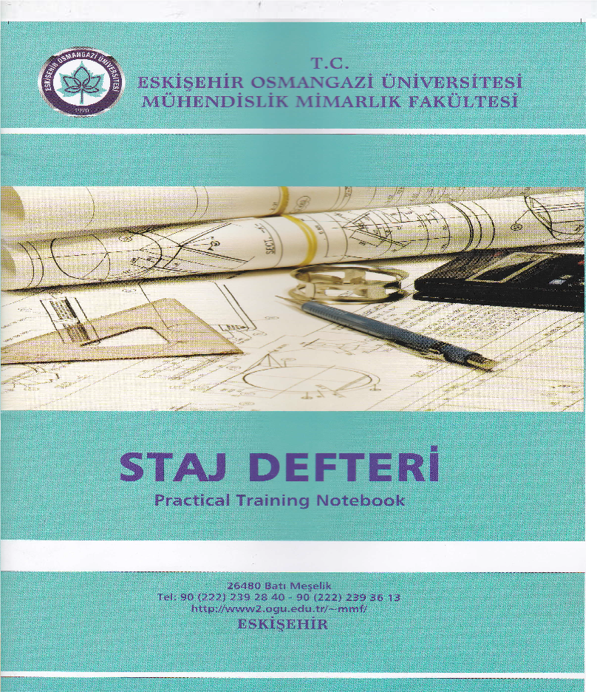

MADEN MÜHENDİSLİĞİ BÖLÜMÜ/MINING ENGINEERING DEPARTMENT

Öğrencinin / Student :
Adı ve Soyadı / Name :
Numarası / ID Number :
Staj grubu / Group : Bir öğe seçin.

Kuruluş Adı / Company :
Adresi / Address :

Stajın Başlangıç Tarihi / Starting Date : Tarih girmek için tıklayın veya dokunun.
Stajın Bitiş Tarihi / Ending Date : Tarih girmek için tıklayın veya dokunun.

İşyeri Sorumlu Amirinin / Practical Training Superviseor
Adı ve Soyadı / Name :
Ünvanı / Title :
Tarih / Date : Tarih girmek için tıklayın veya dokunun.

İmza / Signature

Mühür / Seal

Haftalık Staj Özeti / Weekly Practical Training Report
Hafta/ The Week of
Gün / Day | Yapılan iş / Work Performed | Sayfa / Pages
Pazartesi
Monday
Salı
Tuesday
Çarşamba
Wednesday
Perşembe
Thursday
Cuma
Friday
Cumartesi
Saturday
Staj Amiri Onay / Supervisor Approval

Haftalık Staj Özeti / Weekly Practical Training Report
Hafta/ The Week of
Gün / Day | Yapılan iş / Work Performed | Sayfa / Pages
Pazartesi
Monday
Salı
Tuesday
Çarşamba
Wednesday
Perşembe
Thursday
Cuma
Friday
Cumartesi
Saturday
Staj Amiri Onay / Supervisor Approval

Haftalık Staj Özeti / Weekly Practical Training Report
Hafta/ The Week of
Gün / Day | Yapılan iş / Work Performed | Sayfa / Pages
Pazartesi
Monday
Salı
Tuesday
Çarşamba
Wednesday
Perşembe
Thursday
Cuma
Friday
Cumartesi
Saturday
Staj Amiri Onay / Supervisor Approval

Haftalık Staj Özeti / Weekly Practical Training Report
Hafta/ The Week of
Gün / Day | Yapılan iş / Work Performed | Sayfa / Pages
Pazartesi
Monday
Salı
Tuesday
Çarşamba
Wednesday
Perşembe
Thursday
Cuma
Friday
Cumartesi
Saturday
Staj Amiri Onay / Supervisor Approval

Kısım / Divison |  | Sayfa / Page | 1
Yapılan İş / Work performed |  | Tarih / Date | 3.03.2025

Kısım / Divison |  | Sayfa / Page | 2
Yapılan İş / Work performed |  | Tarih / Date | 3.03.2025

Kısım / Divison |  | Sayfa / Page | 3
Yapılan İş / Work performed |  | Tarih / Date | 29.06.2020

Kısım / Divison |  | Sayfa / Page | 4
Yapılan İş / Work performed |  | Tarih / Date | 29.06.2020

Kısım / Divison |  | Sayfa / Page | 5
Yapılan İş / Work performed |  | Tarih / Date | 29.06.2020

Kısım / Divison |  | Sayfa / Page | 6
Yapılan İş / Work performed |  | Tarih / Date | 29.06.2020

Kısım / Divison |  | Sayfa / Page | 7
Yapılan İş / Work performed |  | Tarih / Date | 29.06.2020

Kısım / Divison |  | Sayfa / Page | 8
Yapılan İş / Work performed |  | Tarih / Date | 29.06.2020

Kısım / Divison |  | Sayfa / Page | 9
Yapılan İş / Work performed |  | Tarih / Date | 29.06.2020

Kısım / Divison |  | Sayfa / Page | 10
Yapılan İş / Work performed |  | Tarih / Date | 29.06.2020

Kısım / Divison |  | Sayfa / Page | 11
Yapılan İş / Work performed |  | Tarih / Date | 29.06.2020

Kısım / Divison |  | Sayfa / Page | 12
Yapılan İş / Work performed |  | Tarih / Date | 29.06.2020

Kısım / Divison |  | Sayfa / Page | 13
Yapılan İş / Work performed |  | Tarih / Date | 29.06.2020

Kısım / Divison |  | Sayfa / Page | 14
Yapılan İş / Work performed |  | Tarih / Date | 29.06.2020

Kısım / Divison |  | Sayfa / Page | 15
Yapılan İş / Work performed |  | Tarih / Date | 29.06.2020

Kısım / Divison |  | Sayfa / Page | 16
Yapılan İş / Work performed |  | Tarih / Date | 29.06.2020

Kısım / Divison |  | Sayfa / Page | 17
Yapılan İş / Work performed |  | Tarih / Date | 29.06.2020

Kısım / Divison |  | Sayfa / Page | 18
Yapılan İş / Work performed |  | Tarih / Date | 29.06.2020

Kısım / Divison |  | Sayfa / Page | 19
Yapılan İş / Work performed |  | Tarih / Date | 29.06.2020

Kısım / Divison |  | Sayfa / Page | 20
Yapılan İş / Work performed |  | Tarih / Date | 29.06.2020

